*Par atklāta konkursa “Apakšstaciju elektroiekārtu iegāde”*

*(ID Nr. RS/2021/69) nolikuma prasībām*

Rīgas pašvaldības sabiedrības ar ierobežotu atbildību „Rīgas satiksme” Iepirkuma komisija (turpmāk – Pasūtītājs) no iespējamā pretendenta ir saņēmusi vēstuli ar lūgumu sniegt skaidrojumu par nolikumā ietvertajām prasībām.

*Jautājums:*

*Kāds ir pieprasīto transformatoru īssavienojuma spriegums (Vcc)?*

Atbilde:

Parametrs Vcc norāda pievadītā pazeminātā sprieguma vērtību transformatora pārbaudes laikā īssavienojum darba režīmā. Vērtība Vcc tiek iegūta ražotāja pārbaudes eksperimenta laikā un tā ir individuālā katram transformatoram. To būtiski ietekmē tādi parametri kā transformācijas koeficients, jauda, spriegums u.c.

Eksperimenta laikā no iestādītās Vcc vērības izriet svarīgākais parametrs transformatora jaudas zudumi maksimālās slodzes režīmā. Informējam, ka tiks veikti grozījumi nolikumā - Tehniskā specifikācija tiks papildināta katram transformatora veidam, norādot maksimāli pieļaujamos transformatoru jaudas zudumus maksimālās slodzes darba režīmā. Lūdzam sekot informācijai tīmekļa vietnēs www.eis.gov.lv un ww.rigassatiksme.lv.

*Jautājums:*

*Vai pašpatēriņa un vilces sausos transformatorus vajag ar aizsargapvalku vai bez?*

Atbilde:

Transformatoru aizsargapvalks nav nepieciešams, jo transformatori tiks izvietoti atsevišķas kamerās.

*Jautājums:*

*Kā ir iecerēta piespiedu dzesēšana? Kas no piespiedu dzesēšanas sistēmas jāietver transformatoru piedāvājumā? Gabarītu ierobežojumi, izvietojuma plāns utt. no pasūtītāja puses.*

Atbilde:

Transformatora piespiedus dzesēšana tiek nodrošināta ar uzstādītiem gaisa plūsmas ventilatoriem transformatora pamatnē. Dotie ventilatori nodrošina piespiedus gaisa cirkulāciju caur transformatora spolēm, nodrošinot intensīvu dzesēšanu. Fotogrāfija ar ekspluatācijā esošiem dzesētājiem:

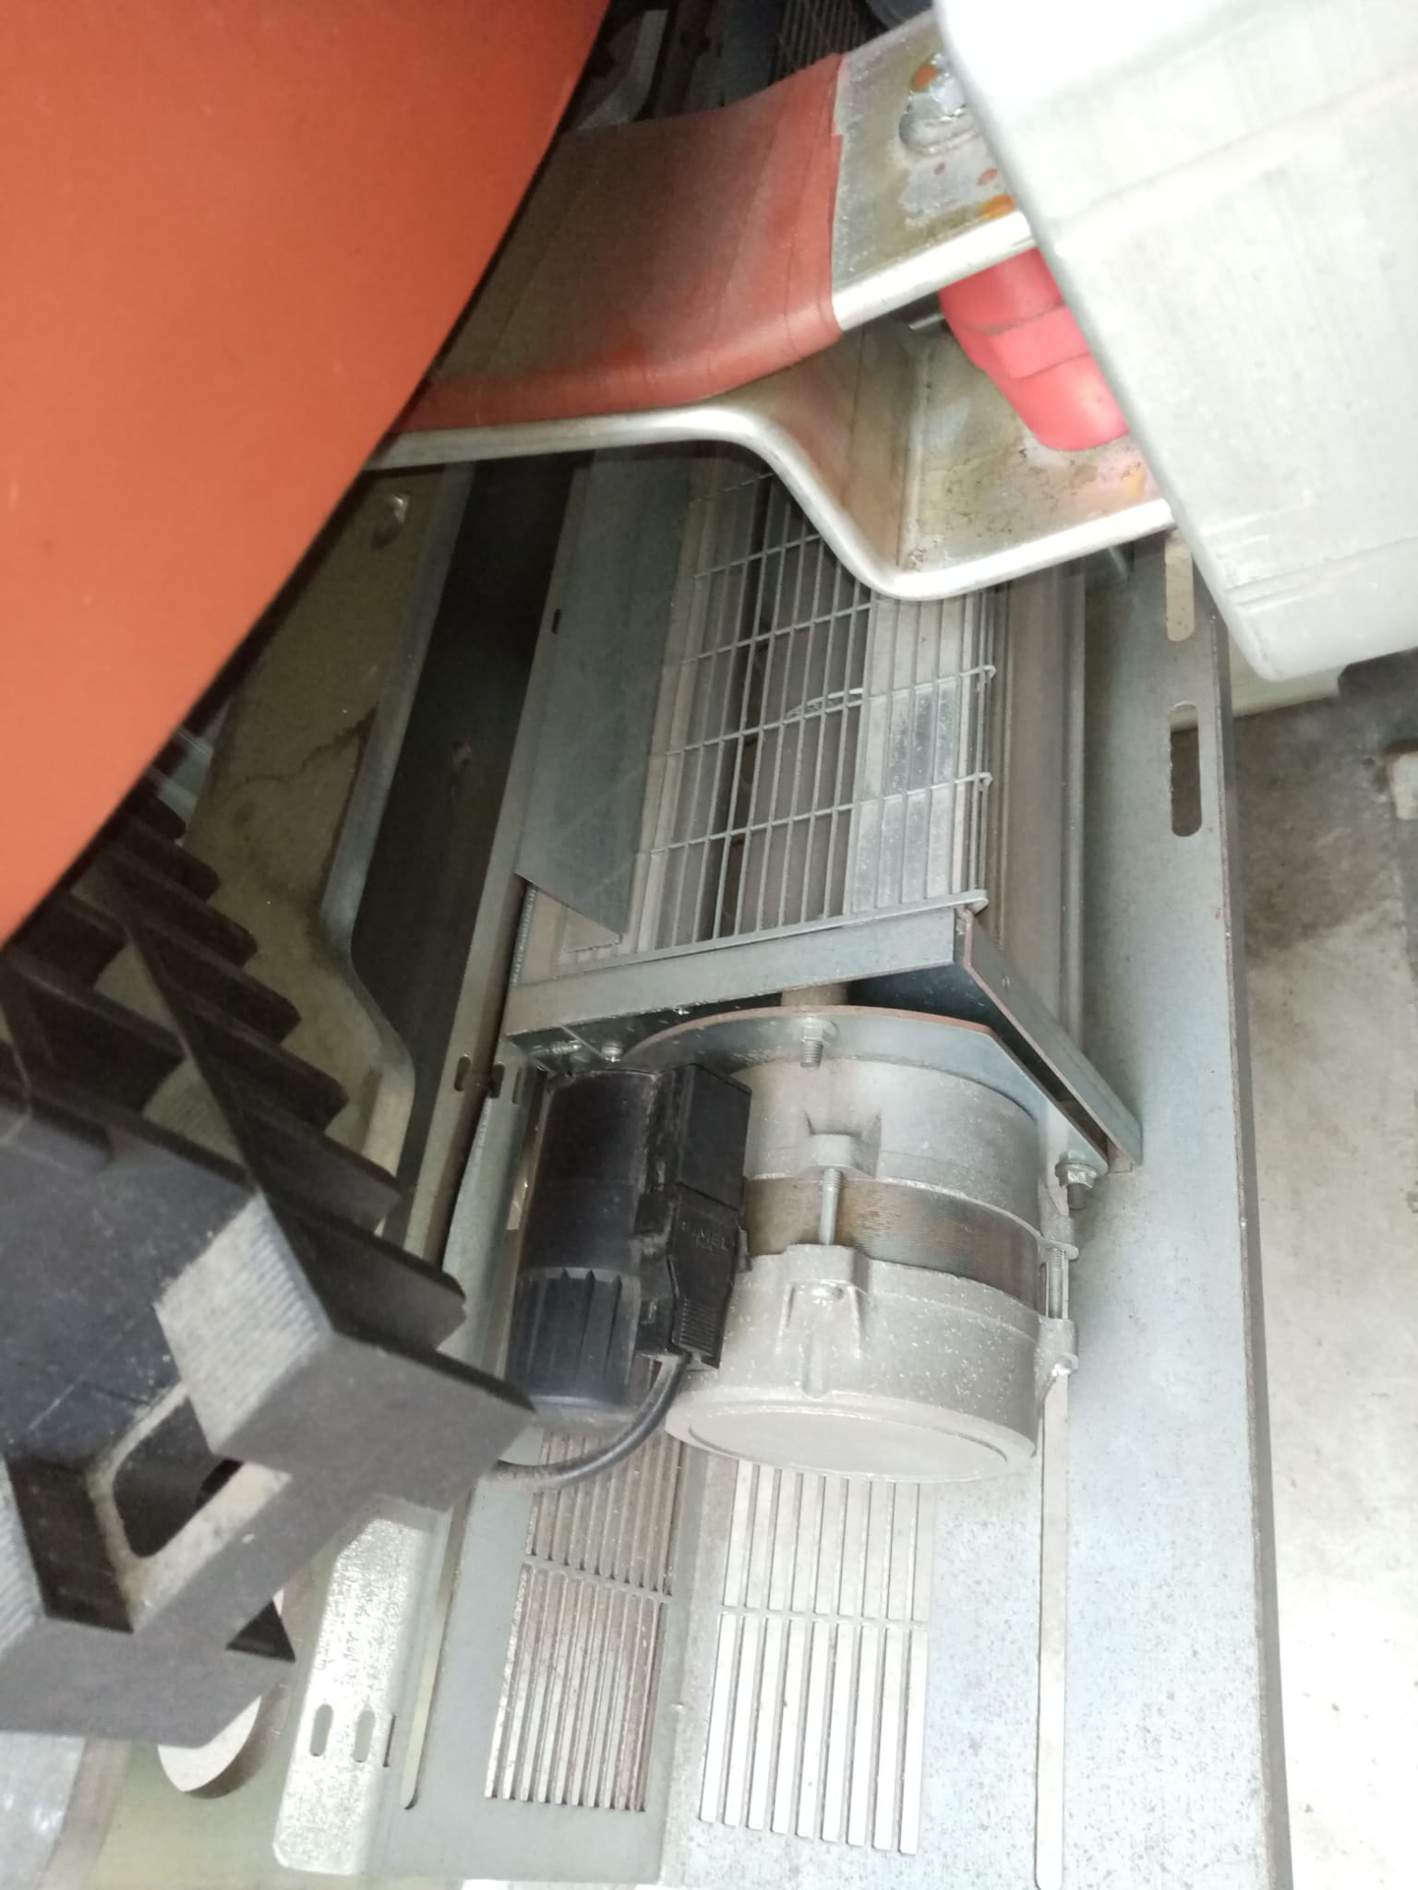

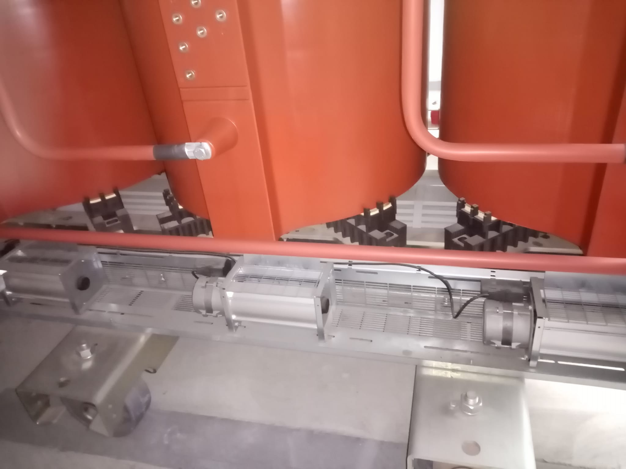

*Jautājums:*

*Kas ir Saites koeficients: K < 0,2? Kā tas saucās angliski?*

Atbilde:

Saites koeficients K attēlo transformatoru tinumu savstarpējo induktīvo attiecību. Pārtulkojot angļu valodā: Coupling Factor K.

*Jautājums:*

*2200kVA transformatoram nav norādīti tukšgaitas un slodzes zudumi. Vai drīkst piedāvāt jebkādus, lai tikai lētāk?*

Atbilde:

Transformatoram ar jaudu 2200 kVA ir pieļaujami enerģijas zudumi tukšgaitā: ≤ 4000 W un enerģijas zudumi zem slodzes pie 120ºC: ≤ 19500 W. Informējam, ka tiks veikti grozījumi nolikumā, papildinot Tehnisko specifikāciju. Lūdzam sekot informācijai tīmekļa vietnēs www.eis.gov.lv un ww.rigassatiksme.lv.

Iepirkumu komisijas priekšsēdētāja Karīna Meiberga